**8,6-мм Снайперская винтовка ВСВ-338**

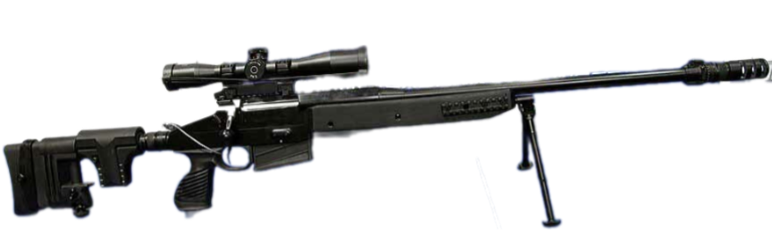

*Рисунок 1 – ВСВ-338 вид справа*

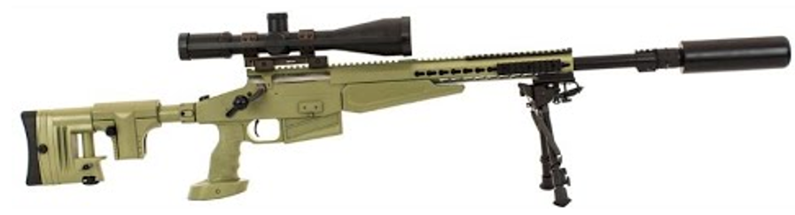

*Рисунок 2 – ВСВ-338 вид справа*

ВСВ-338, она же ВС-338, была разработана концерном «Калашников» в 2016 году. Винтовка оснащена сошками, складным регулируемым прикладом, эргономичной рукояткой и планками «Пикатини». По всем параметрам винтовка ВСВ-338 является современным образцов стрелкового оружия, но которую так и не приняли на вооружение. На данный момент, о судьбе этой винтовки ничего не известно.

|  |  |
| --- | --- |
| ТТХ | |
| Патрон | .338 Lapua Magnum (8,6×70) |
| Ёмкость магазина | 5 / 10 / 15 / 20 патр. |
| Прицельная дальность | 1500 м |
| Эффективная дальность | до 1000 м |
| Начальная скорость пули | ≈ 930 м/с |
| Скорострельность | 10 выстр./мин |
| Масса с магазином без патронов | 5,5 кг |
| Общая длина | 1100 мм |
| Особенности устройства | Скользящий затвор |